Física Aplicada – é a fisica entendida como suporte para uma tecnologia ou uso prático particular.
Algumas das grandezas físicas estudadas na Física são: deslocamento, velocidade, aceleração, força, comprimento, corrente elétrica, intensidade luminosa, massa, quantidade de substância, temperatura e tempo. Todas as grandezas físicas são, no mínimo, descritas com um valor número e uma unidade de medida.
As grandezas físicas são um dos assuntos mais pertinentes na Física, já que elas indicam as características presentes em um corpo ou fenômeno físico. As grandezas físicas podem ser escalares, quando escritas por meio de um número e uma unidade de medida, ou vetoriais, quando escritas por meio de uma direção, um sentido, um número e uma unidade de medida.
Sistema Internacional de Unidades — o sistema que padroniza as unidades de medida das grandezas
- A velocidade vetorial é a razão entre o vetor deslocamento e o tempo gasto para ele ocorrer. (v = d/t)
- Se a velocidade está no sentido positivo do deslocamento, o movimento é do tipo progressivo.
- Se a velocidade está no sentido negativo do deslocamento, o movimento é do tipo retrógrado.
- Quando se considera todo o deslocamento na mesma direção, a velocidade é do tipo escalar, tendo em conta apenas o módulo e o sentido do deslocamento.
- A velocidade vetorial média é a razão entre o deslocamento total de um trajeto e o tempo gasto para percorrê-lo.
- A velocidade vetorial instantânea, ou apenas velocidade, é a medida da velocidade no menor instante de tempo possível.

A velocidade vetorial é um vetor e, consequentemente, possui módulo, direção e sentido.
- Módulo: é a intensidade da velocidade, o seu valor numérico. A velocidade, de acordo com o Sistema Internacional de Unidades, é medida em metros por segundos (m/s), mas é costume aparecer em quilômetros por hora (km/h).
- Direção: é a posição do vetor, ou seja, horizontal, vertical ou diagonal.
- Sentido: é a orientação do vetor. Se for para cima e para a direita, é considerado positivo; para baixo e para a esquerda, negativo.
Considere o sentido positivo do deslocamento, indo da esquerda para direita. Um corpo que se move nesse sentido tem sua velocidade positiva. Nesse caso, o movimento é chamado de progressivo, porque os pontos onde as posições são registradas aumentam. Quando o corpo se move da direita para esquerda, o seu sentido é contrário ao considerando positivo. Nesse caso, como os valores das posições diminuem, o movimento é considerado retrógrado.
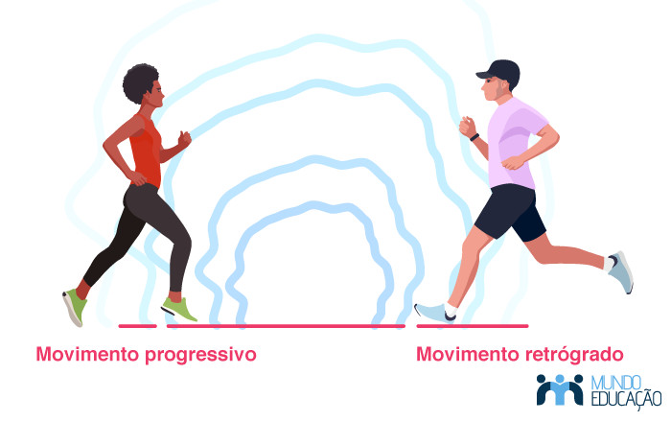

Velocidade vetorial média
A velocidade vetorial média é obtida por meio da razão entre o vetor deslocamento e a duração total do trajeto. A velocidade vetorial e velocidade vetorial média possuem conceitos similares.
vm→=d⃗/Δt
Quando se lida com a velocidade escalar, a diferença fica mais evidente. Na velocidade escalar média, são abrangidos todos os momentos do trajeto, inclusive aqueles em que o corpo esteve em repouso ou mudou de direção — como uma média aritmética de todas as velocidades instantâneas do percurso.
vm=dt/Δt

Diferenças entre a velocidade vetorial e a velocidade escalar
A velocidade vetorial considera que o movimento pode se dar em várias dimensões (direção do vetor), logo a combinação de todas fornece o vetor resultante do deslocamento do corpo (d⃗ ). Por sua vez, a velocidade escalar leva em conta todo o deslocamento (da e d_{b}), porém considera todo o percurso em apenas uma direção.
Por exemplo, um carro percorrendo uma rua na horizontal por 20 metros vira em uma rua tendo um trajeto vertical de 30 m. Para a velocidade vetorial, a distância seria o vetor deslocamento resultante de um vetor horizontal e outro vertical. Já para a velocidade escalar, a distância seria a soma dos dois deslocamentos, ou seja, a distância d seria 20 mais 30, portanto, 50 metros.
A razão de a velocidade média escalar ser maior que a velocidade média vetorial:
O tempo para ambas foi o mesmo, os 300 segundos. Porém, na velocidade média vetorial, como a distância percorrida é uma linha reta entre a origem e o fim do trajeto, o deslocamento será menor do que o considerado na velocidade média escalar, que é a soma escalar de todo o deslocamento. Dessa forma, quanto maior o deslocamento e menor o tempo, maior será a velocidade, por isso a velocidade média escalar é maior.

Velocidade vetorial instantânea
A velocidade vetorial instantânea é aquela registrada pelos velocímetros dos veículos ou radares de trânsito em um trajeto retilíneo. Considera-se um espaço percorrido no menor tempo possível — como o próprio nome já fala, em um “instante”.

Exercícios
1- Um ciclista, durante uma determinada competição dentro da cidade, se deslocou por 0,12 km na horizontal e depois por 0,16 km na vertical, chegando em seu destino 0,01 hora após a largada. Qual é a velocidade vetorial média do ciclista?
2- Julio estava viajando da cidade Gabu, que fica na posição 200 km na rodovia estadual, para a cidade Petche, que se localiza no marco 80 km da mesma rodovia. Considere que sua velocidade escalar média é igual a 15 m/s. Marque a alternativa que fornece o tempo, em horas, da sua viagem e o tipo correto do movimento.
Cinemática é a parte da Mecânica que estuda os movimentos sem que haja preocupação com suas origens.
→ Referencial: O referencial é o corpo a partir do qual as observações dos fenômenos são feitas. Como exemplo, podemos imaginar que os passageiros dentro de um carro, tomando o veículo por referencial, estarão em repouso; mas tomando um ponto fixo fora do carro, todos os passageiros estarão em movimento.
→ Movimento e repouso: A partir da concepção de referencial, podemos entender que movimento e repouso são conceitos relativos, pois o que está em movimento para um observador em determinado referencial pode estar em repouso para outro observador e vice-versa.
Se a Terra for tomada como referencial, podemos dizer que os prédios, as cidades, os países, tudo está em repouso. Porém, se o Sol for tomado por referencial, a Terra e tudo sobre a sua superfície possuem movimentos de rotação e translação.
→ Trajetória: é o caminho feito por um corpo que se movimenta em relação a um referencial. Esse conceito também é relativo, pois dois referenciais diferentes podem ter visões diferentes de um mesmo movimento. Imagine que uma aeronave libere uma carga com suprimentos em pleno voo. A imagem abaixo mostra as trajetórias da carga vistas por um observador dentro da aeronave e por alguém no solo.
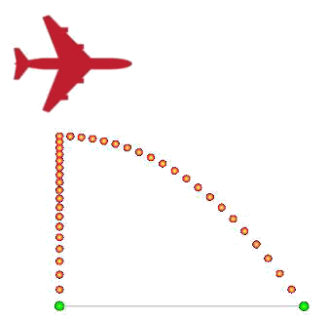
Para um passageiro na aeronave, a trajetória da carga é retilínea; mas para alguém no solo, a trajetória é uma curva, pois a carga acompanha a aeronave.
A cinemática escalar é a parte da cinemática, um dos ramos da mecânica clássica, destinada ao estudo do movimento dos corpos sem considerar o que o provocou e dispensando a análise vetorial (dada pelo módulo, direção e sentido) das grandezas físicas.
- Corpo: pode ser definido como tudo aquilo que é dotado de massa, como pessoas, objetos, fluídos, partículas atômicas e subatômicas.
- Movimento: um corpo está em movimento quando o somatório das forças atuantes sobre ele não é nulo.
- Repouso: um corpo está em repouso quando o somatório das forças atuantes sobre ele é nulo.
- Posição ou espaço: é o ponto em que o corpo está situado.
- Velocidade: é uma grandeza física dada pelo quanto um corpo se deslocou em um intervalo de tempo.
- Tempo: é uma grandeza física que pode ser compreendida como a duração de um evento.
- Aceleração: é uma grandeza física dada pelo quanto a velocidade de um corpo variou em um intervalo de tempo.

Fórmulas da cinemática escalar

→ Velocidade média
- v_{m} → velocidade média, medida em [m/s] .
- ∆_{x} → deslocamento ou variação de posição, medida em metros[m].
- S → posição final, medida em metros[m].
- So → posição inicial, medida em metros[m].
- ∆_{t} → variação de tempo, medida em segundos[s].
- t_{f} → tempo final, medido em segundos [s] .

→ Função horária da velocidade no MUV
v=vo+a⋅t
- v → velocidade final, medida em metros por segundo[ms].
- V_{o} → velocidade inicial, medida em metros por segundo[ms].
- a → aceleração, medida em metros por segundo ao quadrado [m/s²] .
- t → tempo, medido em segundos [s] .

→ Função horária da posição no MUV
S= so+vo.t+ $\frac{{a.t}^{2}}{2}$

- s_{f} → posição final, medida em metros[m].
- so → posição inicial, medida em metros[m].
- V_{o} → velocidade inicial, medida em metros por segundo[ms].
- a → aceleração, medida em metros por segundo ao quadrado [m/s²] .
- t → tempo, medido em segundos [s] .
EXERCIOS
  - Um automóvel percorre 200 km com velocidade média de 80 km/h. Com base nisso, calcule o tempo que ele levou para fazer esse percurso.

  - Qual deve ser a aceleração média de um carro, em m/s², que corre a uma velocidade de 216 km/h durante 25 min ?
  - Uma pessoa partiu do repouso e atingiu determinada velocidade após 5 min. Sabendo que a sua aceleração era de 0,02 m/s², calcule a velocidade atingida pela pessoa.
5 min ⋅ 60 s=300 s5
Por fim, calcularemos a velocidade final por meio da fórmula da função horária da velocidade no MUV:
  - Um móvel com velocidade inicial igual a 0 m/s leva 4 segundos para completar um trajeto. Considerando que a sua aceleração seja de 4 m/s², quantos metros tem esse trajeto?

5- Nas estradas brasileiras existem vários aparelhos com a finalidade de medir a velocidade dos veículos. Em uma rodovia, cuja velocidade máxima permitida é de 80 km h⁻¹, um carro percorre a distância de 50 cm entre os dois sensores no tempo de 20 ms. De acordo com a Resolução n. 396, do Conselho Nacional de Trânsito, para vias com velocidade de até 100 km h⁻¹, a velocidade medida pelo aparelho tem a tolerância de +7 km h⁻¹, além da velocidade máxima permitida na via. Considere que a velocidade final registrada do carro é o valor medido descontado o valor da tolerância do aparelho.
Nesse caso, qual foi a velocidade final registrada pelo aparelho?
A) 38 km/h
B) 65 km/h
C) 83 km/h
D) 90 km/h
E) 97 km/h
6- Um veículo parte do repouso em movimento retilíneo e acelera com aceleração escalar constante e igual a 2,0 m/s². Pode-se dizer que sua velocidade escalar e a distância percorrida após 3,0 segundos, valem, respectivamente:
A) 6,0 m/s e 9,0 m
B) 6,0m/s e 18 m
C) 3,0 m/s e 12 m
D) 12 m/s e 35 m
E) 2,0 m/s e 12 m

Massa específica
Massa específica é uma grandeza física que mensura a razão entre a massa de uma substância e o seu volume.
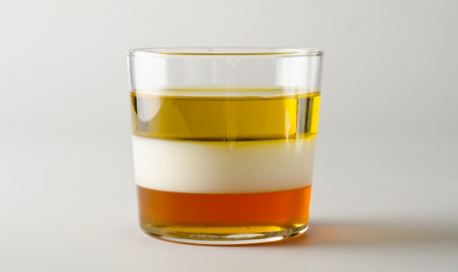
O óleo flutua sobre o leite e o mel afunda sobre o leite devido aos seus valores de massa específica.
Massa específica é uma propriedade física estudada na hidrostática que mede a distribuição de massa de uma substância por todo o seu volume. Ela é normalmente medida em quilograma sobre metro cúbico [kg/m3], podendo ainda ser medida em grama sobre centímetro cúbico [g/cm3] ou quilograma sobre litro [kg/L].

força vertical que atua sobre todo objeto mergulhado em um fluido
- É calculada pela divisão da massa pelo volume.
- Com base na massa específica das substâncias, é possível determinar se a subtância “flutuará” ou “afundará” quando colocada em outra substância.
- A massa específica da água é de aproximadamente 1000 kg/m3
- A densidade é uma propriedade física que diz respeito à massa de um corpo sobre o seu volume.
- O peso específico é uma propriedade física que diz respeito à força peso em um corpo sobre o seu volume.

Unidade de medida da massa específica
De acordo com o Sistema Internacional de Unidades, a unidade de medida da massa específica é o quilograma por metro cúbico, representado por kg/m3 Contudo, é comum o uso de outras unidades de medida, como o grama pelo centímetro cúbico, representado por g/cm3 e o quilograma pelo litro, representado por kg/L

Fórmula da massa específica
μ$=\frac{m}{v}$

- μ é a massa específica, medida em [kg/m3]
- m é a massa, medida em quilogramas [kg].
- V é o volume, medido em [m3]

A massa específica é calculada por meio da sua fórmula, constituída na divisão da massa da substância ou corpo maciço pelo seu volume, como podemos ver abaixo.
Exemplo: Calcule a massa específica de um bloco maciço com massa de 5 kg e volume 100 m3.

Dependendo dos valores da massa específica, uma substância é capaz de ficar em uma posição acima (flutuar) ou uma posição inferior (afundar) à de outra substância, sem se misturarem.
Por exemplo, se colocarmos óleo dentro de um recipiente com água, o óleo ficará na parte superior da água, já que a sua massa específica é menor que a massa específica da água. No entanto, se, em vez de óleo, colocarmos mercúrio dentro do recipiente, o mércurio ficará na parte inferior da água, já que a sua massa específica é maior que a massa específica da água.

Diferenças entre massa específica e densidade
A massa específica e a densidade são grandezas físicas bem similares, já que ambas tratam a respeito da razão entre a massa e o volume. Contudo, enquanto a massa específica é a razão entre a massa da substância e o seu volume, a densidade é a razão entre a massa de um corpo e o seu volume.
Quando um corpo for maciço, a sua densidade será igual à massa específica da substância que o constitui, já que não existem espaços no interior desse corpo.
A densidade é calculada por meio da fórmula:
d=m/V
- d é a densidade, medida em [kg/m3]
- m é a massa, medida em quilogramas [kg]
- V é o volume, medido em [m3]

Diferenças entre massa específica e peso específico
A massa específica e o peso específico são grandezas físicas bem distintas. Enquanto a massa específica é a razão entre a massa de uma substância e o seu volume, o peso específico é a razão entre a força peso sobre um corpo e o seu volume.
O peso específico é calculado por meio da fórmula:
γ=P/V
- γ é o peso específico, medido em Newton sobre metro cúbico [N/m3]
- P é a força peso, medida em Newton [N]
- V é o volume, medido em [m3]

E também por meio da fórmula que relaciona o peso específico à massa específica:
γ=μ⋅g
- γ é o peso específico, medido em Newton sobre metro cúbico [N/m3]
- μ é a massa específica, medida em [kg/m3]
- g é a aceleração da gravidade, medida em [m/s2].

Exercícios
1- Um cubo oco de alumínio apresenta 100 g de massa e volume de 50 cm3. O volume da parte vazia é de 10 cm3. A densidade do cubo e a massa específica do alumínio são, respectivamente:

2- Qual a massa, em quilograma, de um cubo maciço de lado igual a 5 cm que é fabricado de um material com massa específica de 11,3 g/cm3?

Pressão
Pressão é a grandeza física que mede a força aplicada perpendicularmente a uma superfície. Trata-se de uma grandeza escalar, que pode ser calculada pela razão entre força e área. Em unidades SI, a pressão é medida em pascal, que equivale a newtons por metro quadrado (1 Pa = 1 N/m²), mas também pode ser medida em atm (1 atm = 1,1.10⁵ Pa).

Pressão na física
Na física, a pressão é calculada pela razão entre o módulo de uma força F e uma área A. Uma vez que a pressão é uma grandeza escalar, ela pode ser definida por sua intensidade e unidade de medida.
A pressão é diretamente proporcional à intensidade da força F bem como inversamente proporcional à área.
P $=\frac{F}{S}$
P – pressão (Pa - pascal)
F – força (N – newton)
S – área (m²)
A fórmula faz sentido quando a relacionamos com objetos pontiagudos, tais como agulhas: a área de suas pontas é muito pequena, por isso elas conseguem perfurar a pele tão facilmente, sem que haja a necessidade de aplicar uma força muito grande. Isso também ocorre com objetos cortantes, tais como facas, uma vez que, ao afiá-los, busca-se reduzir-lhes a área de contato, o que aumenta a pressão exercida.

Pressão hidrostática
Pressão hidrostática é exercida por fluidos em equilíbrio. Fluidos são substâncias que assumem a forma de seus recipientes e que podem escoar, tais como a água e o ar. Quando esses fluidos encontram-se em certa altura, eles produzem pressões proporcionais a ela.
Imagine um copo cheio de água colocado sobre uma mesa. A pressão que esse copo exerce depende da sua área de contato e também da força que ele exerce para baixo. Essa força, por sua vez, depende do peso do copo em si e do peso da água. A pressão oriunda da água no interior do objeto é hidrostática ou manométrica.
A pressão hidrostática depende também da densidade do fluido, quanto maior for essa densidade, maior será a pressão exercida.
P= d.g.h
Ph – pressao hidrostatico (N/$m^{2}$)
d – densidade (kg/m³)
g – gravidade (m/s²)
h – altura (m)
Nessa figura, é possível observar como funciona a pressão hidrostática. Observe a distância percorrida pela água que sai por cada um dos furos, ela sai com maior velocidade no furo que se encontra em maior profundidade, uma vez que a pressão exercida por ele é maior nesse ponto do que nos demais.
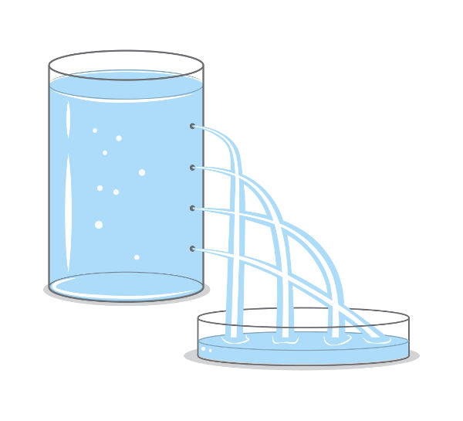
A figura ilustra pressão hidrostática: quanto maior a profundidade, maior é a pressão no fluido.

Pressão atmosférica
A pressão atmosférica da Terra ao nível do mar é de cerca de 1,01325.10⁵ Pa, ou seja, um pouco superior a 100 mil newtons por metro quadrado.
Além disso, a pressão no fundo do recipiente, chamada de pressão absoluta, será a soma da pressão hidrostática com a pressão atmosférica. A fórmula mostrada a seguir, que é usada para calcular a pressão absoluta, relaciona a pressão atmosférica (P₀) à pressão hidrostática e é chamada de lei ou teorema de Stevin.
P₀ – pressão atmosférica (1,01.10⁵ Pa ou 1 atm)
Assim como ocorre com a pressão hidrostática, a pressão atmosférica varia. De acordo com a altura, à medida que subimos, em relação ao nível do mar, ela diminui, uma vez que o ar em nossa volta torna-se cada vez mais rarefeito. Para efeito de comparação, a pressão atmosférica no pico do Everest, o ponto mais alto do relevo terrestre, é cerca de 250 mmHg, ou 0,3 atm, aproximadamente.

Pressão arterial
A pressão arterial é exercida pelo sangue sobre os vasos sanguíneos. Uma pressão arterial saudável situa-se entre 120 mmHg e 80 mmHg. Uma vez que a pressão sanguínea é maior que a pressão atmosférica externa, o sangue consegue percorrer o sistema circulatório e voltar ao coração sem que ocorra um colapso dos vasos.

Exercícios
1- Um dos problemas ambientais vivenciados pela agricultura hoje em dia é a compactação do solo, devida ao intenso tráfego de máquinas cada vez mais pesadas, reduzindo a produtividade das culturas. Uma das formas de prevenir o problema de compactação do solo é substituir os pneus dos tratores por pneus mais:
a) largos, reduzindo pressão sobre o solo.
b) estreitos, reduzindo a pressão sobre o solo.
c) largos, aumentando a pressão sobre o solo.
d) estreitos, aumentando a pressão sobre o solo.
e) altos, reduzindo a pressão sobre o solo.
2- Para realizar um experimento com uma garrafa PET cheia de água, perfurou-se a lateral da garrafa em três posições, em diferentes alturas. Com a garrafa tampada, a água não vazou por nenhum dos orifícios, e, com a garrafa destampada, observou-se o escoamento da água, conforme ilustrado na figura. Como a pressão atmosférica interfere no escoamento da água, nas situações com a garrafa tampada e destampada, respectivamente?
a) Impede a saída de água, por ser maior que a pressão interna; não muda a velocidade de escoamento, que só depende da pressão da coluna de água.
b) Impede a saída de água, por ser maior que a pressão interna; altera a velocidade de escoamento, que é proporcional à pressão atmosférica na altura do furo.
c) Impede a entrada de ar, por ser menor que a pressão interna; altera a velocidade de escoamento, que é proporcional à pressão atmosférica na altura do furo.
d) Impede a saída de água, por ser maior que a pressão interna; regula a velocidade de escoamento, que só depende da pressão atmosférica.
e) Impede a entrada de ar, por ser menor que a pressão interna; não muda a velocidade de escoamento, que só depende da pressão da coluna de água.
3- O valor da pressão registrada na superfície de um lago é de 1,0.10⁵ Pa, que corresponde a 1 atm. Um mergulhador encontra-se, nesse lago, em uma profundidade na qual ele constata uma pressão de 3 atm. Sabendo que a densidade da água do lago vale 1000 kg/m³ e que o módulo da aceleração da gravidade no local vale 10 m/s², em qual profundidade, em metros, em relação à superfície, esse mergulhador encontra-se?

4- Uma solucao foi preparada misturndo-se 30g de um sal em 300g de agua. Consederando-se que o volume da solucao e agua a 300ml.
  - Um vidro contem 200 cm3 de mercurio de densidade 13,6g/cm3. Qual é a massa de mercurio contido?
  - Observa a tabela a seguir.
Material | Densidade
- Ferro | 7,87 g/cm3
- Cortica | 0,32g/cm3
- Diamante | 3,51g/cm3
- Carvao | 0,50g/cm3

Quais materiais flutuam na agua (dH20= 1g/cm3)
- 1 e 2
- 2 e 3
- 3 e 4
- 2 e 4
  - Um corpo solido de massa 90 g e volume 100 cm3, encontra-se non fundo de um recipiente de um liquido de densidade 0,60 g/cm3. Misturando-se um outro liquido de densidade 1,5 g/cm3, o corpo começa a flutuar quando a densidade da mistura, em g/cm3 for superior a:
        - 0,90
        - 1,0
        - 1,1
        - 1,2
        - 1,3

CIRCUITO ELETRICO

O circuito elétrico é o conjunto de equipamentos interligados que promove a passagem de corrente elétrica.
Circuito elétrico é uma ligação de dispositivos, como geradores, resistores, receptores, capacitores, indutores, etc., feita por meio de um fio condutor, que permite a passagem de cargas elétricas pelos elementos do circuito. A corrente elétrica passa pelo circuito graças à aplicação de uma diferença de potencial elétrico, produzida por uma
fonte de tensão.
Tensão Elétrica (ddp): Quantidade de energia gerada por pilhas ou baterias que move cargas elétricas para o restante docircuito elétrico.
Ele é medida em volts (v).

Elementos dos circuitos elétricos
Os circuitos elétricos podem conter uma grande quantidade de elementos variados, com funções diversas, tais como produzir calor, armazenar cargas elétricas, interromper a passagem da corrente elétrica etc. Vamos conferir alguns dos mais importantes elementos presentes nos circuitos elétricos.
Geradores: transformam diversas formas de energia em energia elétrica. A principal função do gerador é provocar uma diferença de potencial entre os terminais dos circuitos elétricos, de modo que a corrente elétrica possa fluir. Pilhas, baterias e tomadas são exemplos de geradores.
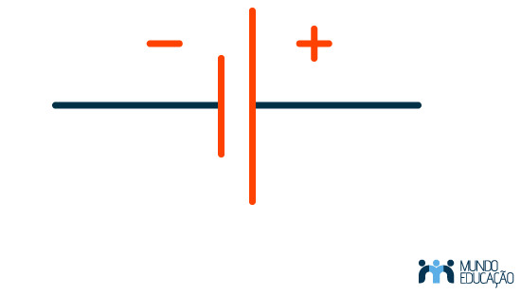

gerador é simbolizado por duas barras paralelas de tamanhos diferentes
- Resistores: dissipam energia elétrica exclusivamente na forma de calor. Quanto maior é a resistência elétrica do resistor, menor é a corrente elétrica a atravessá-lo. Panelas elétricas e chapinhas são exemplos de resistores.
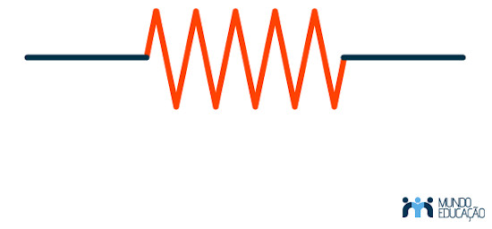
Resistores são geralmente representados com um zigue-zague
Exitem também resistores especiais chamados Resistores Ómicos, um resistor que tem a resistencia constante. Independentemente das condições ou das tensões sempre o seu valor é o mesmo.
- Receptores: São todos aparelhos elétricos capazes de converter energia elétrica em outra forma de energia. O ventilador, a batedeira, o liquidificador, o ar-condicionado e a geladeira são exemplos de receptores, pois, dentro deles, há um motor elétrico que produz movimento ou que comprime algum tipo de gás.

O motor elétrico, como o mostrado na imagem, é um tipo de receptor.

- Capacitores: armazenam cargas elétricas quando submetidos a alguma diferença de potencial. São utilizados na maior parte dos circuitos elétricos, tanto para o armazenamento de cargas quanto para estabilizar o fluxo de elétrons no circuito.
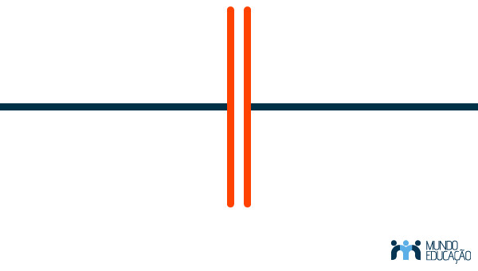
Os capacitores são representados por duas barras paralelas de mesmo tamanho.

- Dispositivos de controle: são usados para medir diferentes parâmetros do circuito, como tensão elétrica e corrente elétrica. Os amperímetros, voltímetros e multímetros são exemplos de dispositivos de controle.
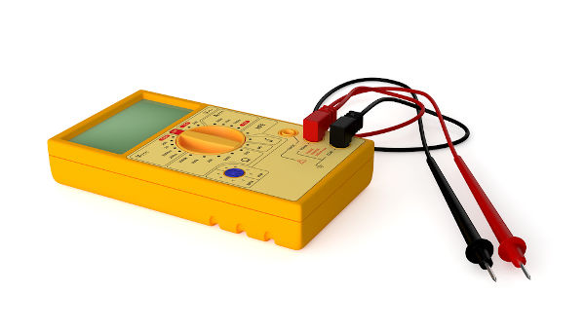
O multímetro é um dispositivo usado para medir tensão e corrente elétrica

- Dispositivos de segurança: Fornecem um mecanismo de interrupção da corrente elétrica caso ela exceda o limite de segurança. O fusível e o disjuntor são dispositivos de segurança.
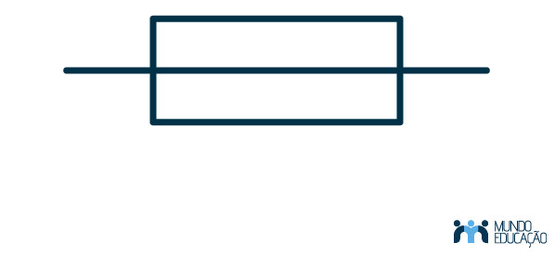
Os fusíveis geralmente são representados por um retângulo atravessado por uma reta horizontal.

Tipos de circuitos elétricos
Existem circuitos elétricos simples, que são aqueles dotados de somente um dispositivo elétrico, que é conectado diretamente a um gerador por meio de fios condutores, mas também há circuitos elétricos em que há mais de um elemento, nesse caso, formando circuitos mais complexos. Esses circuitos mais complexos podem ser classificados

em: circuitos em série, em paralelo ou mistos (quando há ligações em série e em paralelo no mesmo circuito).

Circuito elétrico em série

Um circuito em série é um circuito elétrico ou eletrônico composto por duas ou mais cargas que são alimentadas em sequência, uma após a outra, por um único caminho.
- A intensidade de corrente eletricae constante
R1, R2 e R3 i = i1 = i2 = i3
- A potência dissipada em cada resistor e diretamente proporcional a sua resistência elétrica.
P = R. $i^{2}$
- A ddp em cada resistor e diretamente proporcional a sua resistencia eletrica.
U = R. i
No circuito elétrico em série, os elementos são conectados no mesmo fio e só há um caminho para a passagem da corrente elétrica. Por esse motivo, a corrente elétrica é igual em todos os elementos do circuito. O mesmo não pode ser dito a respeito da tensão elétrica, que cai à medida que a corrente elétrica passa por esses elementos.
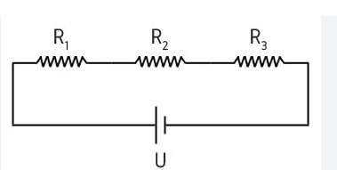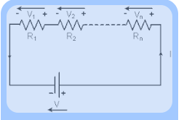

No circuito elétrico em série, os elementos são ligados ao longo do mesmo fio.
Existem os circuitos em série, paralelo e misto. Sendo que o resistor resultanteque equivale a associacao e chamado de resistor equivalente (Req).
Em primeiro lugar temos o circuito série. Ele é o que liga os elementos um após outro, de modo que um depende do outro.
Sendo assim, se um recurso for interrompido, os demais irão deixar de funcionar. Existe um só caminho para a passagem da corrente.
A resistência total de um circuito em série é igual à soma dos valores de todos os resistores do circuito.
U= R.i
i = i1 = i2 = i3 U= U1+ U2+ U3 Req = R1+ R2 + R3

→ Circuito elétrico em paralelo

O circuito paralelo é aquele em que seus elementos são colocados de modo independente em relação ao outro. Isto quer dizer que se um elemento qualquer deixar de funcionar, não perturbará os demais. Nesse caso, todos os elementos que estão conectados em paralelo ficam submetidos à mesma tensão
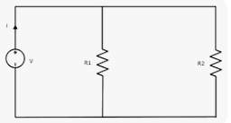
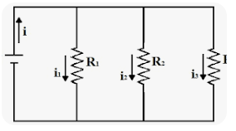
No circuito elétrico em paralelo, a corrente elétrica tem mais de um caminho para percorrer.

U= R.i Ut= U1= U2= U3

It= i1 + i2 + i3

$Rt={\frac{1}{R1}}$ + $\frac{1}{R2}$ + $\frac{1}{R3}$ ou Rt= $\frac{R}{N}$ (Resistores com mesmo valor)

$Rt={\frac{R1 . R2}{R1+R2}}$ (Se tiver apenas dois resistores)

Além dos circuitos em série e em paralelo, existe o circuito misto. Nos circuitos mistos, há dispositivos conectados tanto em série quanto em paralelo no mesmo ramo (fio).

Circuito Série – Paralelo ou Misto

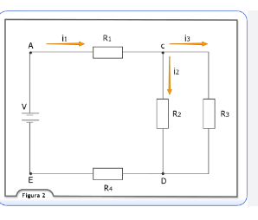

Existem dois tipos de corrente elétrica: corrente contínua e corrente alternada.
Corrente Contínua (CC)
É sempre positiva ou sempre negativa. Ou seja, se mantém constante ao longo do tempo. Não altera o seu valor.
Na corrente contínua, todos os elétrons seguem um fluxo direcional único, estabilizando a carga.exemplos de sistemas de corrente contínua são as pilhas – em que a carga vai do positivo para o negativo, e vice-versa – e os painéis solares.
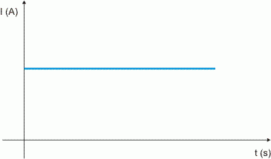

Sendo assim, esse tipo de corrente é comum em dispositivos que usam baixas tensões. Por exemplo: pilhas, baterias, entre outros.

Corrente alternada (CA)
A corrente alternada ocorre quando o valor da tensão elétrica varia ao longo do tempo. Seu uso, em resumo, é em motores elétricos e para transmitir eletricidade.
A corrente elétrica que chega às nossas residências, disponível nas tomadas por exemplo, é uma corrente elétrica alternada.

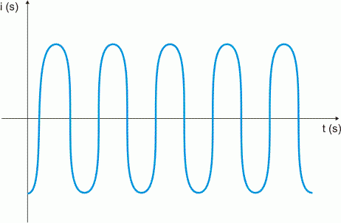
Em razão do menor caminho percorrido pelos elétrons, as perdas são menores quando se usa a corrente alternada.
O aparelho usado para medir o quão intensa é a corrente de um circuito, em amperes, é o amperímetro.

Exercícios
- Qual e a ddp submetidas os terminais de um corpo eletrico que apresenta resistencia igual a 36Ω quando percorrida uma corrente de 10A?
- Um resistor de 9Ω e ligado a uma pilha de tensão de 12V. Qual e a corrente que atravessa esse resistor?
- Observa o circuito elétrico em baixo
- Como fazer funcionar o meu aprelho corretamente?

- Foram ligados três resistores em paralelos de 24Ω a uma bateria de 12V. Qual e a corrente elétrica Atotal do circuito?

- Calcule R(ab)
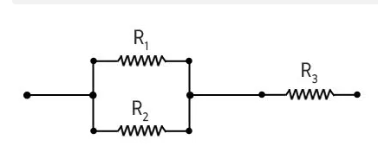

- Associam-se em série dois resistores de resistências, R1=12Ω e R2=6Ω e associação aplica-se uma ddp de 48V. Qual é a ddp em cada resistor associado?
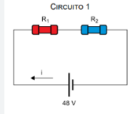
- Associam-se em paralelo dois resistores de resistências, R1=20Ω e R2=25Ω e essa associação aplica-s a ddp de 120V.
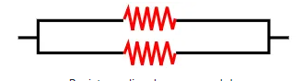
- Qual a resistencia equivalente de associação?
- Quais intensidades de corrente eletrica em cada resistor?
- Qual e a intensidade de corrente eletrica na associação?
- Determine a resistência equivalente entre os terminais A e B da seguinte associação de resistores:
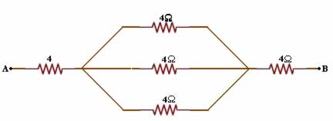

1 — Assinale, entre as opções abaixo, aquela que apresenta um dispositivo de controle.
a) Receptor
b) Capacitor
c) Resistor
d) Amperímetro
e) Fusível
Questão 2 — Indique um dispositivo de segurança usado nos circuitos elétricos.
a) Gerador
b) Disjuntor
c) Receptor
d) Capacitor
e) Indutor

- I = Intensidade de corrente, em Amperes;
- ΔQ = Quantidade de carga, em Coulombs;
- Δt = Tempo total, em Segundos.
Em suma, para trabalhar com elétrica e eletrônica, vamos usar a Lei de Ohm.

Lei de ohm
A lei de ohm é uma das equações matemáticas mais importantes do mundo da eletricidade. Ela relaciona resistência, tensão e corrente.
A corrente de um circuito é diretamente proporcional à tensão e inversamente proporcional à resistência.
Dela, extrai-se a seguinte fórmula básica:
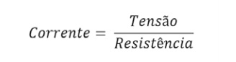
i=V/ R

Corrente elétrica, dado em ampere (A). U: Tensão elétrica, dado em volts (V). R: Resistência elétrica, dado em ohm (Ω).

Associação de Resistores

História da América
Exercícios de Geografia
Geografia do Brasil
Exercícios de Gramática
Exercícios de Literatura
Exercícios de Redação
- NotíciasMovimento harmônico simples
O movimento harmônico simples (MHS) é aquele em que um corpo oscila em torno de uma posição de equilíbrio devido à ação de uma força restauradora, cuja natureza pode ser elástica, gravitacional, elétrica, entre outras. No MHS, não há forças dissipativas, como as forças de atrito e arraste, e, por isso, a energia mecânica total do sistema é conservada.
Em razão de sua simplicidade, o movimento harmônico simples é um modelo físico que pode ser utilizado para investigar diversos sistemas mais complexos onde há forças restauradoras, como nas interações elétricas dos átomos e nas atrações gravitacionais entre planetas.
O MHS é resultado da ação de uma força que tende a manter alguma partícula, ou sistema de partículas, em uma posição de equilíbrio, tal como acontece com uma mola quando esticada ou comprimida, que fica sujeita à ação de uma força elástica. Nesse tipo de movimento, a soma da energia cinética com a energia potencial é sempre constante, por isso dizemos que há conservação da energia mecânica.
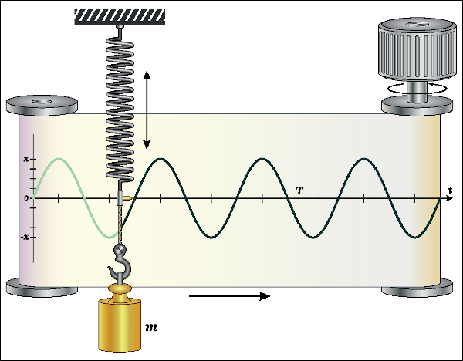Em uma situação ideal, o oscilador massa-mola mostrado desenvolve um MHS.
Chamamos de frequência o número de oscilações realizadas por um sistema em MHS que são concluídas a cada segundo. O período, por sua vez, é calculado como o inverso da frequência e é igual ao tempo gasto para que o sistema em MHS complete uma oscilação. As unidades de medida da frequência e do período do MHS são, respectivamente, o hertz (Hz) e o segundo (s). As fórmulas usadas para calcular essas grandezas são as seguintes:
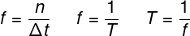
f – frequência (Hz)
T – período (s)
n – número de oscilações
Δt – intervalo de tempo (s)
Além das grandezas frequência e período, o MHS é definido a partir de grandezas angulares. Tais grandezas permitem-nos saber em qual posição uma partícula em MHS encontra-se, bem como precisar quais são suas medidas de energia cinética e potencial naquele instante. A mais importante das grandezas angulares relacionadas ao MHS é a frequência angular, também conhecida como velocidade angular ou pulsação.
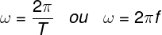
ω – frequência angular (rad/s)
A frequência angular tem a dimensão de rad/s. Os radianos são uma das diferentes formas de se definir os ângulos no círculo trigonométrico. Sabe-se que uma volta completa ao longo do círculo trigonométrico corresponde a 360º, que, por sua vez, correspondem a 2π radianos.
No caso do MHS, o círculo trigonométrico serve como uma referência para uma oscilação completa. Por exemplo, ao comprimir uma mola e soltá-la, temos uma oscilação completa quando ela tiver voltado à posição inicial – nesse caso dizemos que ela percorreu um deslocamento angular igual a 2π radianos.
Não pare agora... Tem mais depois da publicidade ;)
A frequência angular também pode ser calculada em função de outros parâmetros, de acordo com o tipo de oscilador harmônico. Dentre todos os possíveis tipos de osciladores, os que mais se destacam por sua importância são o pêndulo simples e o oscilador massa-mola. As fórmulas utilizadas para calcular a frequência angular nesses casos de movimento harmônico simples são mostradas a seguir.
e está relacionado com a posição em que o sistema iniciou o movimento.
Além das fórmulas já citadas, há também as fórmulas que são usadas para calcular o período de oscilação e a frequência do pêndulo simples e também do oscilador massa-mola, sendo elas:

Exercícios
Questão 1 - Calcule a frequência angular de uma partícula que desenvolve um movimento harmônico simples sabendo que o período desse movimento equivale a 0,5 s.

